BAB III
ANALISA DAN PERANCANGAN

Analisa

Identifikasi Masalah
Masalah yang telah ditemukan dari hasil observasi maka dilakukan analisis permasalahan yaitu menentukan masing-masing masalah yang telah teridentifikasi. Permasalahan yang ditemukan pada penelitian ini antara lain :
Tabel 3.1 Identifikasi Masalah
Masalah | Solusi | Manfaat
Informasi dan foto bangunan kuno belanda di artikel dan jurnal hanya berupa foto 2 dimensi | Membuat aplikasi Augmented Reality yang dapat menampilkan objek secara 3 dimensi | Informasi yang didapatkan tidak hanya berupa gambar secara 2 dimensi tetapi juga bisa dilihat secara 3 dimensi
Pada penelitian terdahulu pada aplikasi hanya menampilkan fitur objek 3 dimensi saja dan informasi tulisan | Membuat beberapa fitur tambahan yang belum ada di penelitian terdahulu, seperti video, maps dan kuis | Menambah variasi fitur yang ada pada aplikasi sehingga penggunaan aplikasi menjadi menjadi media informas yang lebih efektif

Pemecahan Masalah
Berdasarkan identifikasi masalah yang telah dijabarkan diatas, pemecahan masalah yang dapat diterapkan yaitu dengan membuat aplikasi berbasis android dengan bertujuan memudahkan masyarakat mendapat informasi sejarah secara lengkap dan efektif mengenai bangunan kuno peninggalan Belanda di Jawa Timur khususnya di Kota Malang dengan memanfaatkan teknologi Augmented Reality. Dimana nantinya aplikasi ini dapat memvisualisasikan bangunan kuno peninggalan Belanda dengan bentuk 3 dimensi.

Perancangan
Setelah selesai melakukan tahapan analisa, selanjutnya adalah tahapan perancangan sistem. Di dalam perancangan sistem dibagi menjadi 2 bagian, yaitu yaitu Perancangan Proses (Usecase Diagram dan Activity Diagram) dan Perancangan Interface.

Perancangan Proses

Usecase Diagram
Use Case Diagram adalah diagram yang menggambarkan hubungan aktor dengan sistem. Digunakan sebagai gambaran fungsional dari sebuah sistem, sehingga pengguna aplikasi akan mengetahui dan paham tentang kegunaan aplikasi yang akan dibangun.
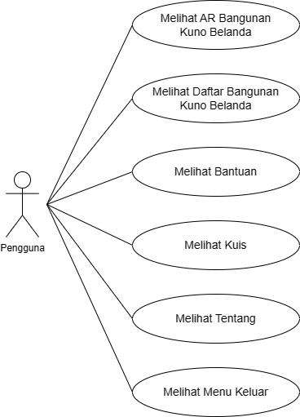
Gambar 3.1 Use Case Diagram

Activity Diagram
Activity Diagram merupakan penggambaran aktivitas kerja pada sebuah sistem yang akan dibuat. Aktivitas kerjanya dibuat dari titik awal hingga sampai pada titik akhir pada sistemnya. Berikut aktivitas yang terjadi pada aplikasi dalam bentuk grafik:
  - Activity Diagram Pengguna Melihat AR Bangunan Kuno
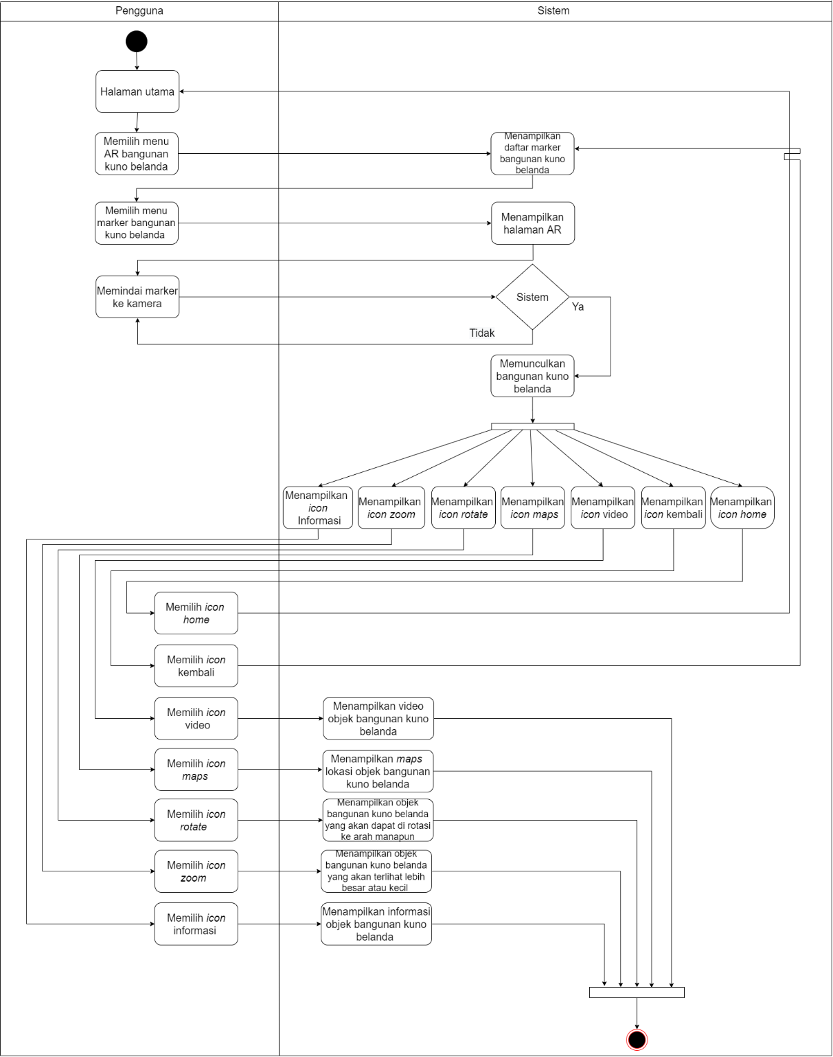
Gambar 3.2 Melihat AR Bangunan Kuno
Pada gambar Activity Diagram diatas memiliki alur sebagai berikut:
Pengguna berada pada halaman utama yang kemudian memilih menu AR Bangunan Kuno setelah itu sistem akan menampilkan daftar marker bangunan kuno Belanda. Kemudian pengguna memilih salah satu marker bangunan kuno Belanda, lalu sistem akan menampilkan tampilan halaman Augmented reality yang kemudian pengguna akan memindai marker ke kamera. Lalu, jika belum terdeteksi sistem akan memindai marker lagi dan jika terdeteksi sistem akan memunculkan AR bangunan kuno Belanda. Dalam tampilan bangunan kuno Belanda ada beberapa icon antara lain, icon informasi, icon zoom, icon rotate, icon maps, icon video, icon kembali, dan icon home.
  - Activity Diagram Pengguna Melihat Daftar Bangunan Kuno Belanda
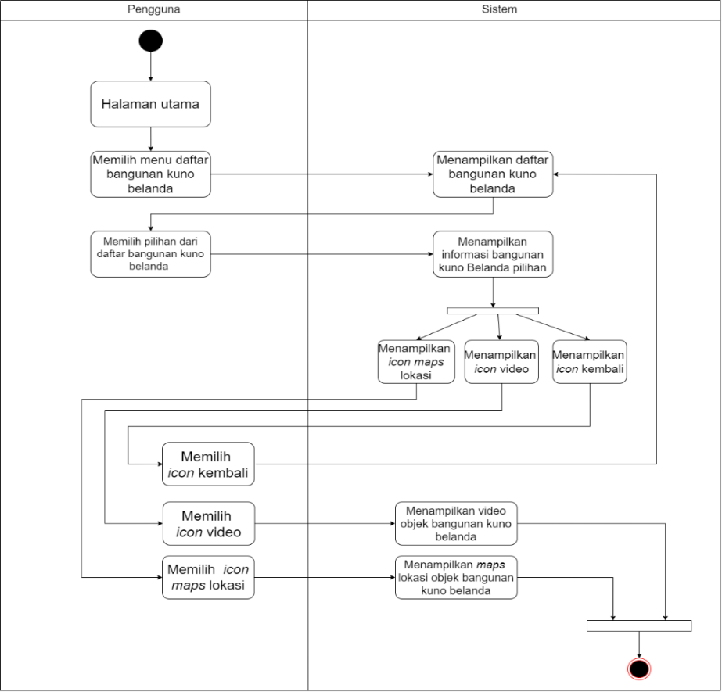
Gambar 3.3 Melihat Daftar Bangunan Kuno Belanda

Pada gambar Activity Diagram diatas memiliki alur sebagai berikut:
Pengguna berada pada tampilan halaman utama, setelah itu pengguna memilih menu daftar bangunan kuno Belanda. Setelah itu sistem akan menampilkan tampilan daftar bangunan kuno Belanda. kemudian pengguna memilih salah satu bangunan kuno Belanda, setelah itu pada sistem akan menampilkan infomasi dari bangunan kuno Belanda. Selain informasi juga terdapat icon maps lokasi untuk mengetahui lokasi dari bangunan kuno Belanda tersebut dan icon video untuk memutar video dari bangunan kuno Belanda tersebut.
  - Activity Diagram Pengguna Melihat Kuis
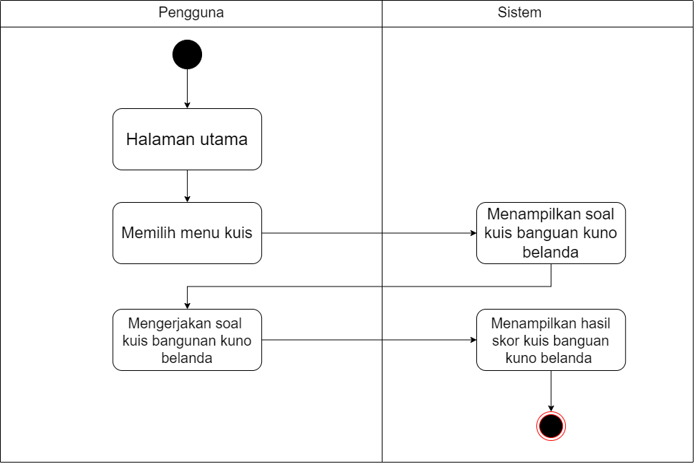
Gambar 3.4 Melihat Kuis
Pada gambar Activity Diagram diatas memiliki alur sebagai berikut: pengguna berada pada halaman utama setelah itu pengguna memilih kuis. Kemudian pada sistem akan menampilkan soal kuis bangunan kuno Belanda, selanjutnya pengguna akan mengerjakan soal kuis bangunan kuno Belanda. Setelah selesai sistem akan menampilkan skor dari hasil menjawab soal kuis bangunan kuno Belanda.

  - Activity Diagram Pengguna Melihat Bantuan
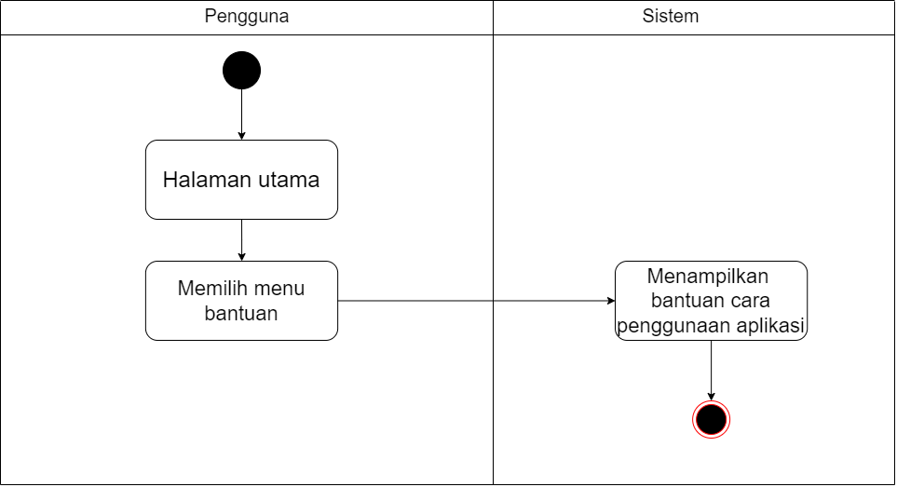
Gambar 3.5 Melihat Bantuan
Pada gambar Activity Diagram diatas memiliki alur sebagai berikut:
Pengguna berada pada tampilan halaman utama, setelah itu pengguna memilih menu bantuan. Kemudian sistem akan menampilkan tampilan bantuan yang berisi cara penggunaan aplikasi.
  - Activity Diagram Pengguna Melihat Tentang
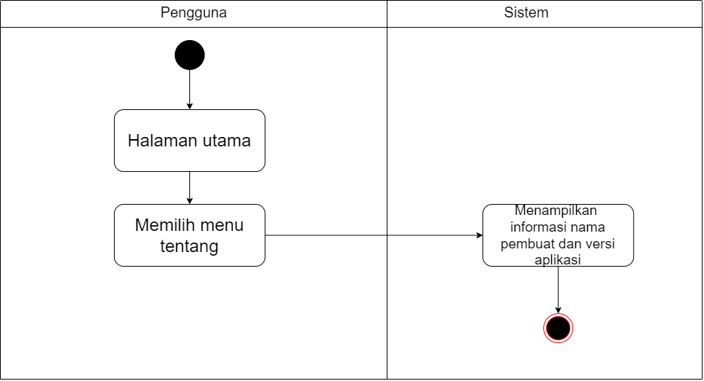
Gambar 3.6 Melihat Tentang

Pada gambar Activity Diagram diatas memiliki alur sebagai berikut:
Pengguna berada pada tampilan halaman utama, setelah itu pengguna memilih menu Tentang. Kemudian sistem akan menampilkan tampilan Tentang yang berisi Informasi nama pembuat aplikasi dan versi dari aplikasi.

Perancangan Interfaces
Perancangan Interface adalah kegiatan yang dilakukan oleh pengembang aplikasi dengan membuat sebuah rancangan tampilan dari aplikasi yang dibuatnya sebagai dasar dari tampilan aplikasi yang akan nantinya dibuat.

Tampilan Splash Screen
Pada saat aplikasi pertama kali dijalankan, sistem akan menampilkan logo dari aplikasi.
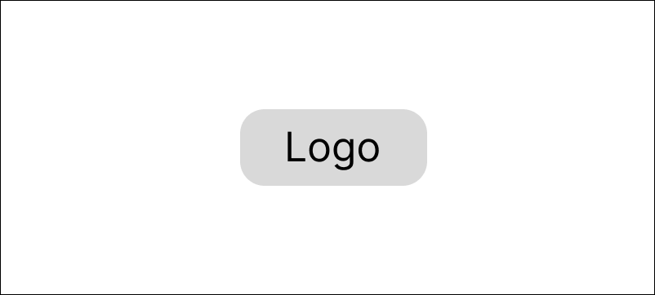
Gambar 3.7 Rancangan Tampilan Splash Screen

Tampilan Menu Utama
Pada saat aplikasi mulai dijalankan, sistem akan menampilkan halaman utama yang nantinya berisi menu – menu yaitu menu AR Bangunan Kuno, Menu Daftar Bangunan Kuno, Menu Kuis Menu Bantuan, Menu Tentang, dan Menu Keluar.
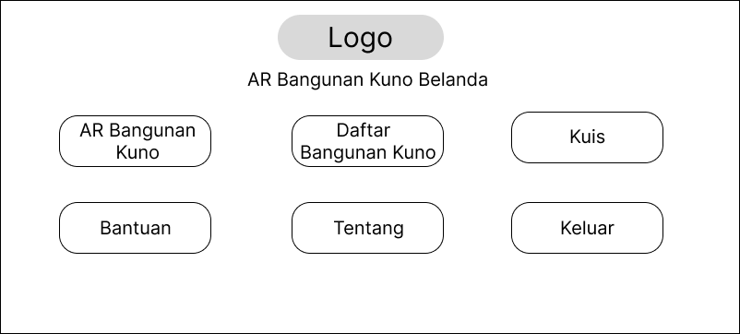
Gambar 3.8 Rancangan Tampilan Menu Utama

Tampilan Menu AR Bangunan Kuno
Pada menu ini berisi tampilan menu daftar bangunan kuno Belanda di kota Malang yang mana bila menu tersebut di klik, nantinya akan keluar daftar AR objek bangunan kuno Belanda yang tersedia dalam aplikasi. Kemudian bila satu daftar AR bangunan di klik nanti akan menuju ke menu yang menampilkan bentuk kamera Augmented Reality, yang nantinya akan muncul objek 3 Dimensi dari objek bangunan kuno Belanda yang tersedia dan ada icon lainnya seperti video, maps, informasi, rotate, zoom, kembali dan home.
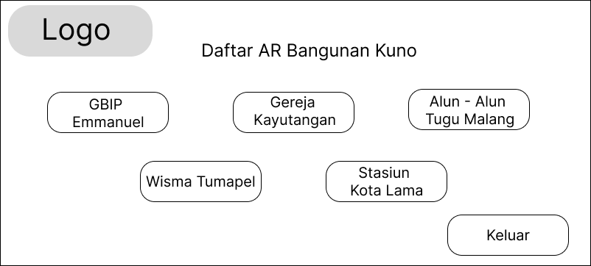
Gambar 3.9 Rancangan Tampilan Menu DaftarAR Bangunan Kuno

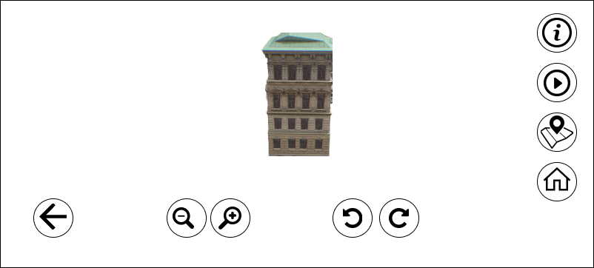
Gambar 3.10 Rancangan Tampilan AR Bangunan Kuno

Tampilan Menu Daftar Bangunan Kuno Belanda
Pada menu ini berisi tampilan menu daftar bangunan kuno Belanda di kota Malang yang mana bila menu tersebut di klik, nantinya akan keluar daftar objek bangunan kuno Belanda yang tersedia dalam aplikasi. Dan daftar objek peninggalan kerajaan juga berisi informasi sejarah, maps lokasi dan video dari objek peninggalan bangunan kuno Belanda tersebut.
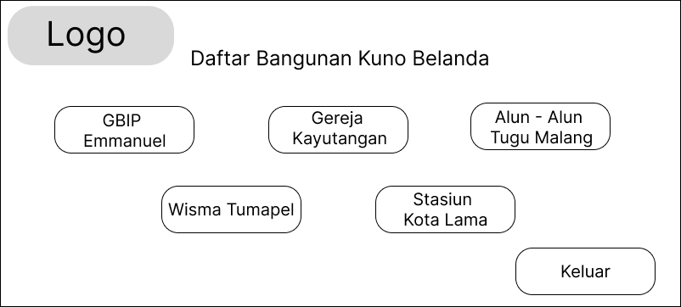
Gambar 3.11 Rancangan Tampilan Informasi Bangunan Kuno Kota Malang
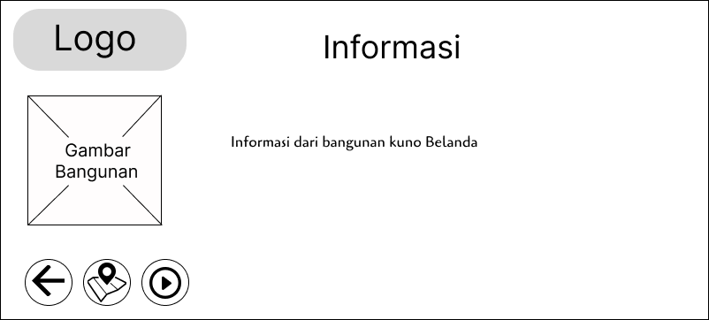
Gambar 3.12 Rancangan Tampilan Informasi

Tampilan Menu Kuis
Pada menu ini berisi tampilan kuis yang ada beberapa soal pilihan ganda. Soal tentang bangunan kuno Belanda yang disebutkan di aplikasi dan setelah selesai akan muncul nilai skor dari soal yang telah dikerjakan.
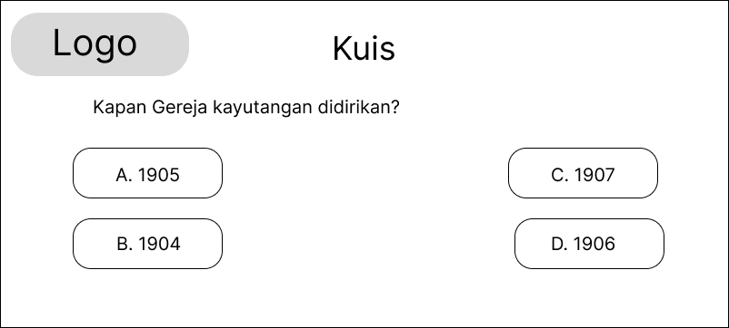
Gambar 3.13 Rancangan Tampilan Kuis
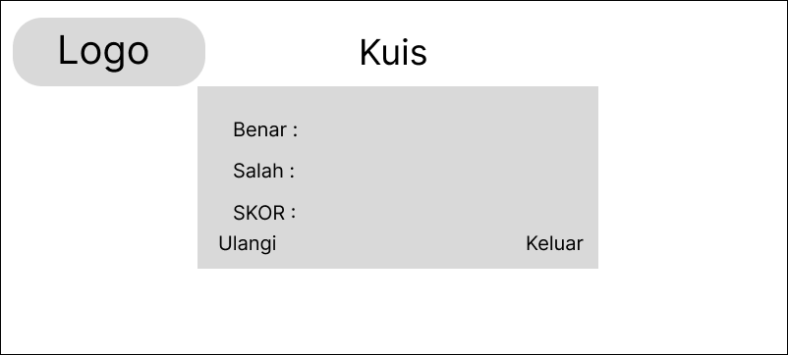
Gambar 3.14 Rancangan Tampilan Hasil Kuis

Tampilan Menu Bantuan
Pada menu ini berisi tampilan cara penggunaan aplikasi.
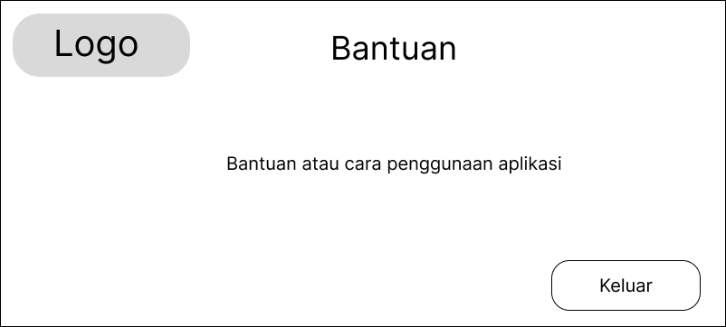
Gambar 3.15 Rancangan Tampilan Bantuan

Tampilan Menu Tentang
Pada menu ini berisi tampilan informasi nama pembuat aplikasi disertai juga versi dari aplikasi dan Lembaga yang mendukung pembuatan aplikasi ini
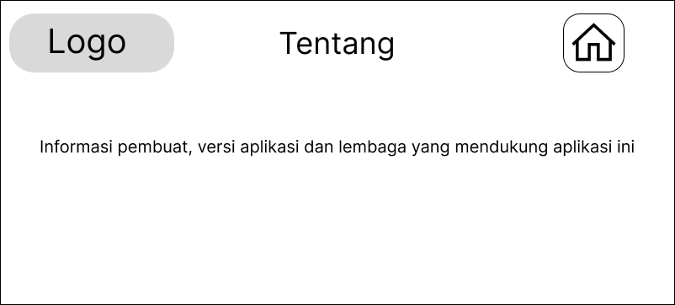
Gambar 3.16 Rancangan Tampilan Tentang

Rancangan Pengujian
Pada tahapan ini, peneliti melakukan rancangan pengujian menggunakan metode blackbox testing untuk melakukan pengujian pada rancangan aplikasi yang sudah dibuat. Pengujian ini meliputi pada detai dari aplikasi seperti tampilan, fungsi – fungsi yang ada, dan kesesuaian alur dengan proses yang berdasarkan keinginan user.

Pengujian Tools
Pengujian dilakukan untuk mengetahui apakah terdapat kesalahan pada kode program dan tampilan program yang telah dirancang oleh peneliti

Pengujian Interfaces
Pengujian interface dilakukan untuk mengetahui apakah tampilan interface berjalan dengan baik dan juga untuk mengetahui apakah tampilan interface tersebut dapat memudahkan user untuk menggunakan aplikasi ini yang telah dirancang oleh peneliti
Tabel 3.2 Tabel Pengujian Interface
No | Kasus Uji | Hasil Yang Diharapkan
Halaman Menu Utama
1 | Pilihan menu | Dapat memilih menu yang tersedia
Halaman Menu AR Bangunan Kuno Belanda
3 | Tampilan AR | Sistem dapat menampilkan dengan tampilan sesuai dengan konsep AR
4 | Tampilan objek | Dapat menampilkan objek secara 3 dimensi
5 | Tampilan informasi | Dapat menampilkan informasi bangunan uno Belanda
6 | Tampilan video | Dapat menampilkan video bangunan kuno Belanda
7 | Tampilan maps | Dapat Menampilkan lokasi dari bangunan kuno Belanda
Halaman Menu Daftar Bangunan Kuno Belanda
5 | Tampilan Daftar Bangunan Kuno Belanda | Sistem dapat menampilkan daftar objek bangunan kuno Belanda yang dapat dipilih oleh pengguna
6 | Tampilan Informasi objek bangunan kuno Belanda | Sistem dapat menampilkan informasi sejarah yang sesuai yang dipilih oleh pengguna
7 | Tampilan video | Dapat menampilkan video bangunan kuno Belanda
8 | Tampilan maps | Dapat Menampilkan lokasi dari bangunan kuno Belanda
Halaman Menu Bantuan
8 | Tampilan Bantuan | Sistem dapat menampilkan informasi cara penggunaan aplikasi
Halaman Tentang
9 | Tampilan Tentang | Sistem dapat menampilkan informasi nama pembuat aplikasi, versi dari aplikasi dan Lembaga yang mendukung dalam pembuatan aplikasi.
Halaman Kuis
10 | Tampilan Kuis | Sistem dapat menampilkan soal kuis pilihan ganda dan dapat menampilkan skor yang dihasilkan

Rancangan Pengujian Evaluasi
Rancangan evaluasi digunakan untuk mengetahui pemahaman pengguna setelah menggunakan aplikasi ini. Evaluasi ini dilakukan dengan memberikan kuisioner kepada beberapa responden dengan beberapa pertanyaan yang diajukan oleh penulis tentang aplikasi yang telah dibuat. Rancangan pertanyaan kuisioner sebagai berikut:
Tabel 3.3 Tabel kuisioner
kode | Pertanyaan
1: | Apakah aplikasi terbuka dan dapat menampilkan menu aplikasi setelah icon aplikasi ditekan saat pertama kali?
2: | Apakah objek 3D dari ke lima tempat dapat ditampilkan?
3: | Apakah objek 3D dapat diputar ke kanan maupun kiri saat menekan icon rotasi di menu kamera AR?
4: | Apakah objek 3D dapat memperbesar dan memperkecil saat menekan icon kaca pembesar di menu kamera AR?
5: | Apakah aplikasi dapat menampilkan google maps saat menekan icon maps dan sesuai dengan tempat bangunan yang dipilih?
6: | Apakah aplikasi dapat menampilkan video saat menekan icon video dan sesuai dengan tempat bangunan yang dipilih?
7: | Apakah menu kuis dapat ditampilkan?
8: | Apakah menu kuis dapat menampilkan soal pilihan ganda?
9: | Apakah menu kuis dapat menampilkan jawaban benar atau salah saat menjawab pertanyaan
10: | Apakah menu kuis dapat menampilkan hasil skor, jumlah benar dan salah setelah selesai mengerjakan kuis?
11: | Apakah menu bantuan dapat ditampilkan?
12: | Apakah menu tentang dapat ditampilkan?
13: | Apakahdapat keluar dari aplikasi jika menekan tombol menu keluar?

